Отчет о культурно-массовой, физкультурной и спортивной, оздоровительной работе со студентами в РГПУ им. А. И. Герцена в 2021 г.
В течение 2021 г. в соответствии с планом культурно-массовых, физкультурных и спортивных, оздоровительных мероприятий РГПУ им. А. И. Герцена на 2021 год был реализован ряд мероприятий в рамках культурно-массовой, физкультурной и спортивной, оздоровительной работы со студентами. Проекты, включенные в план, были отобраны на конкурсной основе. Конкурс был проведен в сентябре-октябре 2020 года. На конкурс было подано 54 проекта студенческих объединений университета, поддержано 38 проектов.
Проведенные мероприятия были направлены на поддержку социально-культурных инициатив студентов, работу с талантливой молодежью, обеспечение условий для реализации социально значимых проектов обучающихся. Реализация этих мероприятий способствовала интеллектуальному и творческому развитию студентов, вовлечению обучающихся в реализацию социально значимых проектов, формированию у студентов новых навыков и компетенций.
В связи с эпидемией новой коронавирусной инфекции COVID-19 ряд мероприятий был проведен в смешанном формате или в онлайн-формате.

Проект «Активация»

В январе-мае 2021 года был реализован молодежный образовательный проект «Активация». Цель Проекта – формирование условий для поддержки инициатив молодежи и повышения уровня компетенций и навыков проектной деятельности обучающихся Университета. Участниками проекта стали 90 человек.
Суть проекта заключалась в формировании коммуникативной среды для поддержки молодежных инициатив и повышения уровня компетенций и навыков среди представителей целевой группы молодежи. Лучшие представители студенческих сообществ Герценовского университета прошли обучение и стали частью команды Активаторов. Участники прошли обучение, обсудили компетенции Активатора в работе с командой, освоили механики сбора ожиданий, знакомства и командного нетворкинга. Закрепление теоретических знаний модерации прошло на выездном образовательном интенсиве, где каждый Активатор смог проявить свои навыки.
В рамках второго этапа проекта были сформированы проектные Команды Активации, которые прошли курс по социальному проектированию и смогли оформить свои инициативы в целостные проектные заявки.
https://vk.com/herzenfest https://www.instagram.com/herzenfest

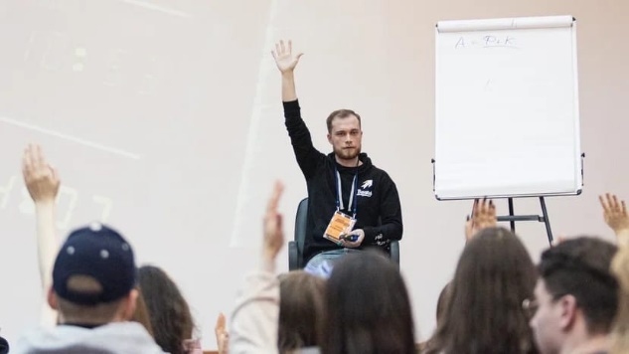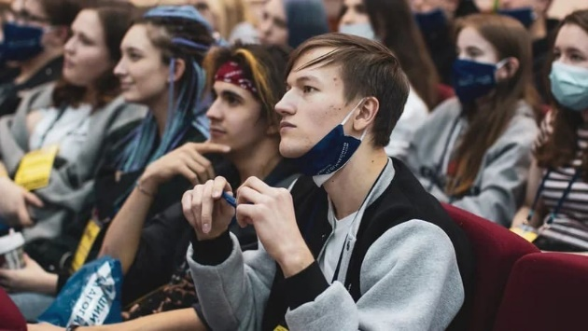

Весенний образовательный выезд Совета обучающихся
С 23 по 25 апреля 2021 года на базе агробиологической станции РГПУ им. А. И. Герцена (п. Вырица) прошел традиционный университетский образовательный выезд Совета обучающихся.
Выезд был организован Советом обучающихся университета совместно с управлением развития воспитательной деятельности.
Образовательный выезд Совета обучающихся университета в этот раз был в первую очередь нацелен на вовлечение во внеучебную деятельность студентов 1 и 2 курсов институтов и факультетов университета. Из 180 заявок от студентов были отобраны 60 наиболее мотивированных студентов младших курсов.
В рамках образовательного выезда Совета обучающихся были организованы Советом обучающихся университета образовательные и командообразующие блоки, тренинги, квесты. В ходе образовательной программы участники выезда познакомились с историей студенческого самоуправления в РГПУ им. А. И. Герцена, подробно узнали структуру университета. Основной блок образовательной программы был посвящен вопросам организации внеучебных мероприятий на факультете/институте, на уровне университета в целом.

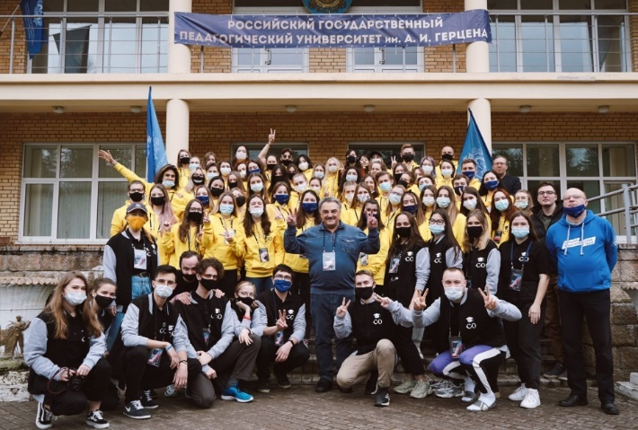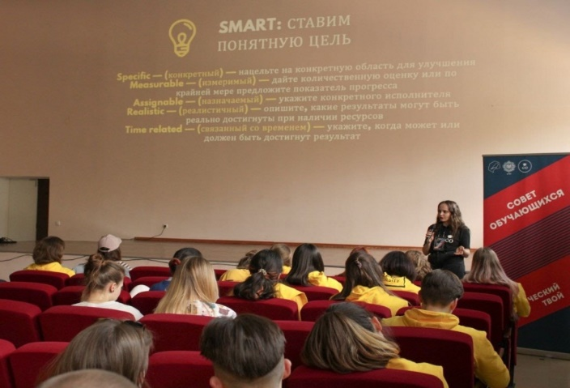
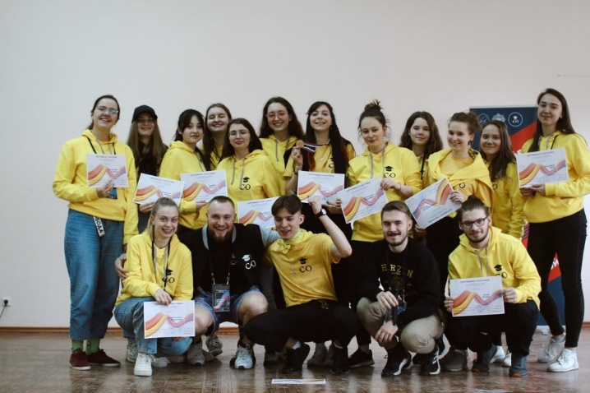

Штаб студенческих отрядов

В рамках деятельности Штаба студенческих отрядов были реализованы следующие мероприятия:
- Агитационный Фестиваль студенческих отрядов (суммарно приняли участие более 120 чел.) Цель: агитация студентов в отряды РГПУ, торжественное начало нового года в цикле деятельности отрядов.
-День рождения ШСО РГПУ (75 чел.) Цель: сплочение бойцов, знакомство друг с другом, традициями и историей Штаба и университета
- Бал студенческих отрядов Санкт-Петербурга (160 чел.) Городское мероприятие, которое организует ШСО РГПУ. Цель: сохранение бальной культуры, поднятие имиджа Штаба в городе- Линейка открытия трудового сезона (75 чел.) Цель: торжественное открытие трудового сезона, вручение путёвок, проверка готовности отрядов к трудовой деятельности
-Линейка закрытия трудового сезона (75 чел.) Цель: подведение итогов сезона, награждение лучших бойцов и кандидатов по итогам трудовой деятельности
-Отчётно-выборная конференция ШСО РГПУ (40 чел.) Цель: сдача отчёта командой штаба, выборы нового командного состава.
- Выезд актива штаба РГПУ (45 чел.) Цель: сплочение бойцов, подведение итогов года, проведение конкурсов профессионального мастерства.
Сейчас в активе штаба 281 студент, на летний трудовой сезон выехало 273 человека по 4 профилям трудовой деятельности: педагоги, строители, археологи, проводники.
ссылки: https://vk.com/herzenso

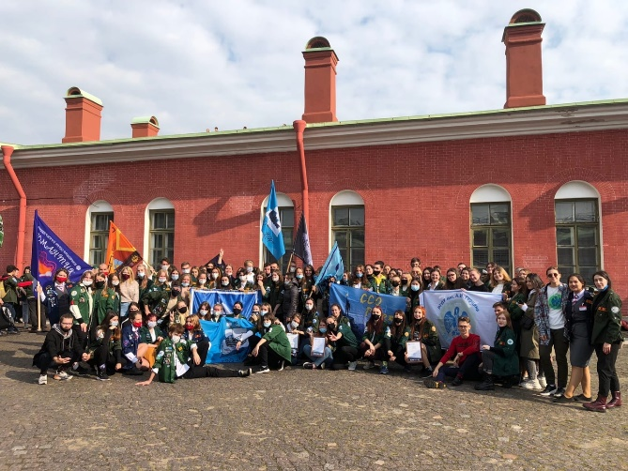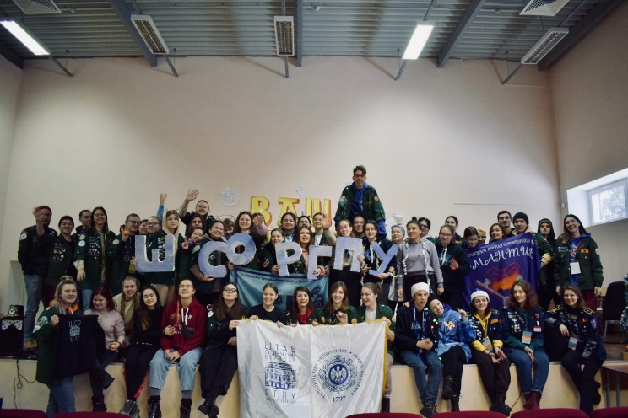

ProHerzen

В первом полугодии 2021 года были организованы консультационные занятия для обучающихся по основам тележурналистика и интернет – журналистики; по основам режиссуры и теле-режиссуры; по основам операторского искусства; по основам аудиовизуального монтажа.
В ноябре – декабре 2021 года в рамках образовательной программы проекта были организованы консультационные занятия для обучающихся по SMM-менеджменту, графическому дизайну, видеосъёмке и монтажу. В целом за 2021 год консультационные занятия проходили около 70 обучающихся.
В 2021 году студенческое медиа объединение «ProHerzen» продолжало медиа-освещение студенческой жизни университета. Были выпущены видео ролики по фестивалю студенческих объединений, весеннему образовательному выезду Совета обучающихся, проходило медиа освещение выборов председателя Совета обучающихся и других офлайн событий студенческой жизни университета.
https://vk.com/proherzen

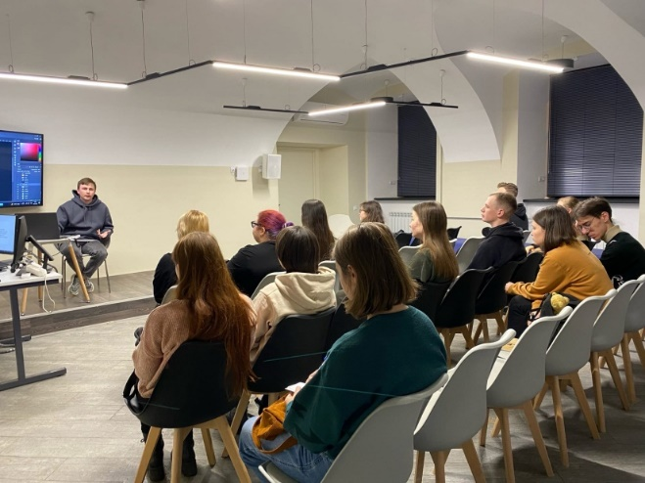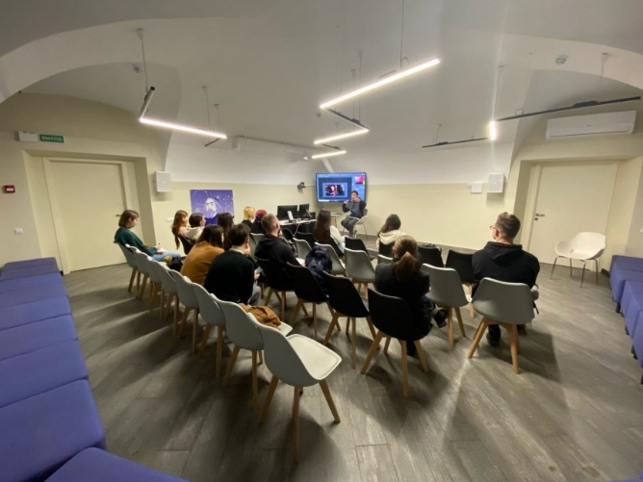
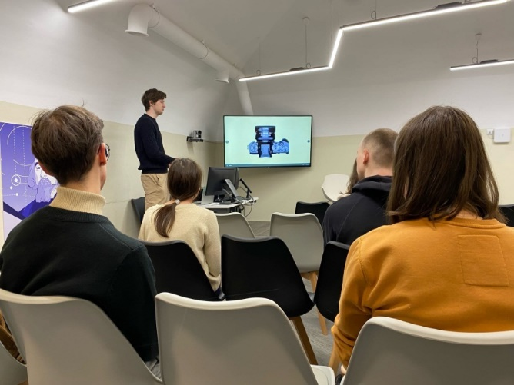

XV городской конкурс кураторов студенческих сообществ и академических групп образовательных организаций высшего образования Санкт-Петербурга

Конкурс проводился Российским государственным педагогическим университетом им. А. И. Герцена совместно с Советом ректоров вузов Санкт-Петербурга и Ленинградской области при информационной поддержке Комитета по науке и высшей школе Правительства Санкт-Петербурга и при финансовой и информационной поддержке Федерального агентства по делам молодежи («Росмолодёжь»).
Целями конкурса являлось популяризация деятельности куратора студенческих сообществ и академических групп образовательных организаций высшего образования, совершенствование деятельности студентов-кураторов и преподавателей-кураторов, повышение качества реализации молодёжной политики на территории Санкт-Петербурга.
Задачами Конкурса было:
- повышение престижа института кураторов студенческих сообществ-объединений и академических групп;
- выявление лучших практик деятельности кураторов студенческих сообществ, академических групп и их дальнейшее применение в образовательных организациях высшего образования Санкт-Петербурга;
- создание условий для обмена опытом кураторской деятельности, поиск, поддержка и распространение наиболее продуктивных форм воспитательной деятельности со студентами образовательных организаций высшего образования Санкт-Петербурга.
Конкурс проводился по следующим номинациям:
- Лучший куратор-преподаватель академической группы;
- Лучший куратор-преподаватель студенческого сообщества;
- Лучший куратор-студент студенческой академической группы;
- Лучший куратор-студент студенческого сообщества.
В 2021 году на заочном этапе Конкурса приняло участие 52 представителя из 18 образовательных организаций высшего образования Санкт-Петербурга.
В финальный (очный) тур по итогам заочной экспертизы вышли 23 участника из 13 образовательных организаций высшего образования Санкт-Петербурга.
В работе экспертной комиссии Конкурса на заочном и очном этапе приняло участие 32 представителя из 12 образовательных организаций высшего образования Санкт-Петербурга, представители Комитета по науке и высшей школе, Совета ректоров вузов Санкт-Петербурга и Ленинградской области, Комитета по молодежной политике и взаимодействие с общественными организациями, Студенческого совета Санкт-Петербурга.
https://vk.com/konkurs_kuratorov

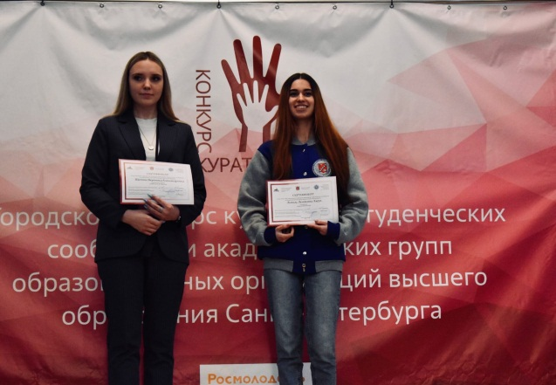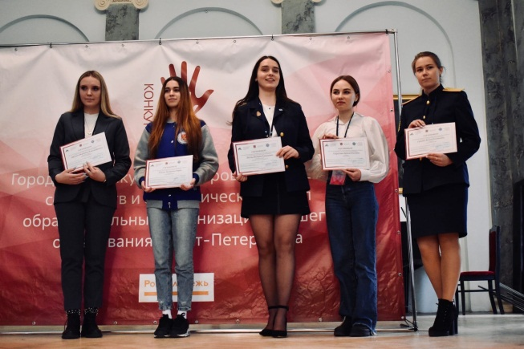

Фестиваль студенческих объединений РГПУ им. А. И. Герцена

17.09.2021 состоялся фестиваль студенческих объединений РГПУ им. А. И. Герцена. В рамках фестиваля студенческие объединения университета и студенческие советы институтов и факультетов представили перед первокурсниками и не только ими свою деятельность.
Первокурсники познакомились с деятельностью Совета обучающихся университета, на фестивале были представлены студенческие советы большинства факультетов и институтов университета и, естественно, наиболее крупные студенческие объединения. Участники фестиваля познакомились с деятельностью Штаба студенческих отрядов РГПУ им. А. И. Герцена, окунулись в досуговую деятельность Герценовского игрового клуба, узнали чем занимается студенческое объединения «Культура праздника», выбрали спортивные занятия по душе вместе со студенческим спортивным клубом «Золотые пеликаны» и узнали другие многочисленные направления, мероприятия внеучебной деятельности в Герценовском университете. Также на фестивале был дан старт проекту «Резиденция развития», направленного на развитие студенческих объединений университета.
Ссылка на видео о фестивале: https://vk.com/proherzen?z=video-170746122_456239241%2Fb917287c3b14dcfd32%2Fpl_wall_-170746122
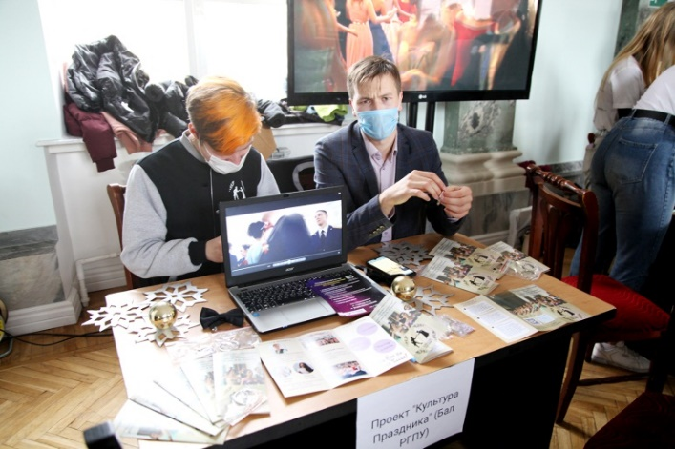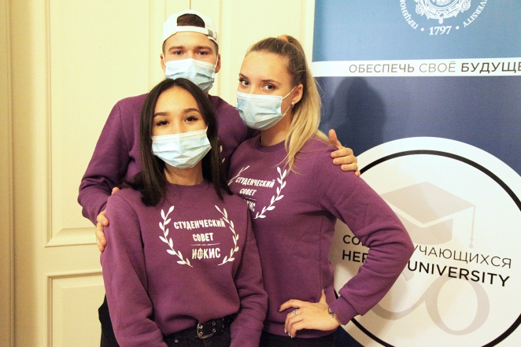
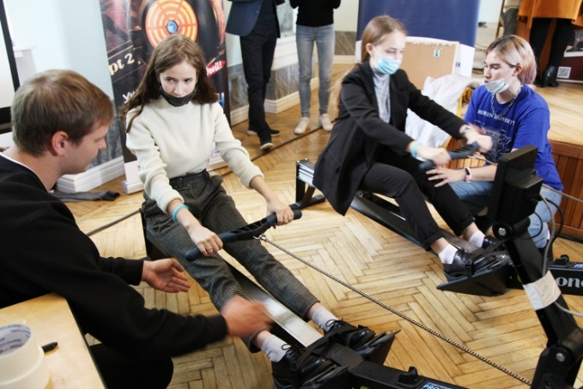
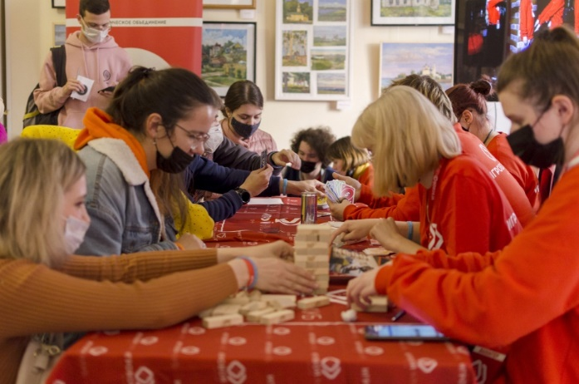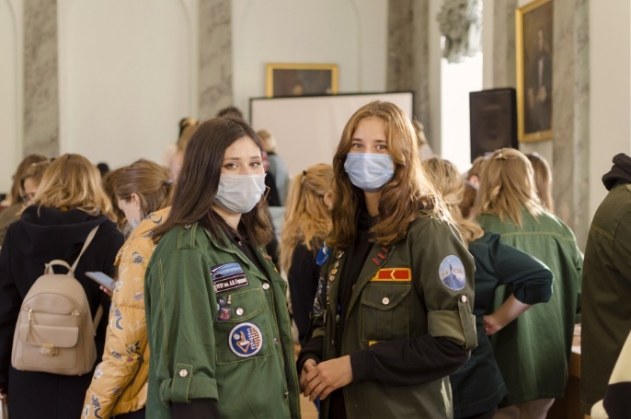

Молодежная патриотическая акция «Невский десант»

Молодежная патриотическая акция «Невский десант» проводится силами студенческих отрядов Санкт-Петербурга и Ленинградской области с 2015 года. В 2018 году на базе ШСО РГПУ появился отряд «Белая медведица». Ежегодно неравнодушные студенты выезжают в отдалённые места Ленинградской области, чтобы делать добрые и полезные дела.
Отряд невского десанта «Белая медведица» выехал в мае 2021 года для осуществления волонтёрской деятельности в пос. Усадище, пос. Сясьстрой, д. Рогожа, д. Сонино, с. Паша в количестве 23 человека.
В течение 10 дней ребята занимались общественно полезными делами: облагораживали территории, демонтировали непригодные постройки, помогали ветеранам по хозяйству, ликвидировали несанкционированные свалки, а также проводили в школах уроки и мастер-классы для детей и давали праздничные концерты.
https://vk.com/im?peers=c378_c617_c567_c614_65948699_c590_c621_134543888_c610_c620&sel=25471175&w=wall-173899537_310%2F0d2a2f6d3a389b3975
https://vk.com/im?peers=c378_c617_c567_c614_65948699_c590_c621_134543888_c610_c620&sel=25471175&w=wall-173899537_314%2Ff7b60a8769b1832006
https://vk.com/im?peers=c378_c617_c567_c614_65948699_c590_c621_134543888_c610_c620&sel=25471175&w=wall-173899537_315%2F9d500427beea2df06b
https://vk.com/im?peers=c378_c617_c567_c614_65948699_c590_c621_134543888_c610_c620&sel=25471175&w=wall-173899537_316%2F8be5b8da459c4a5af1
https://vk.com/im?peers=c378_c617_c567_c614_65948699_c590_c621_134543888_c610_c620&sel=25471175&w=wall-173899537_317%2Fe04e3a89255fb861a4
https://vk.com/im?peers=c378_c617_c567_c614_65948699_c590_c621_134543888_c610_c620&sel=25471175&w=wall-173899537_318%2F1346fc8e7744ee4c34
https://vk.com/im?peers=c378_c617_c567_c614_65948699_c590_c621_134543888_c610_c620&sel=25471175&w=wall-173899537_320%2Fba089fb7bb8f9b6edd

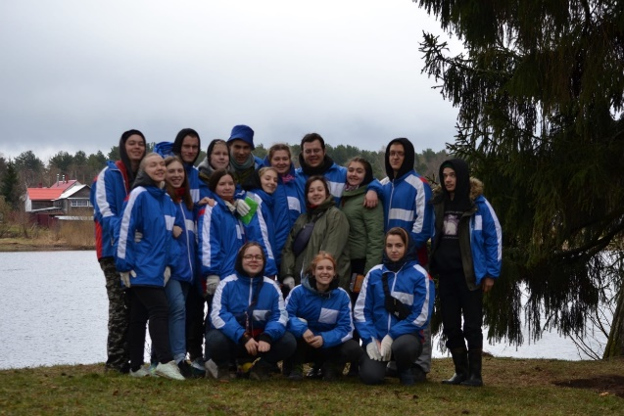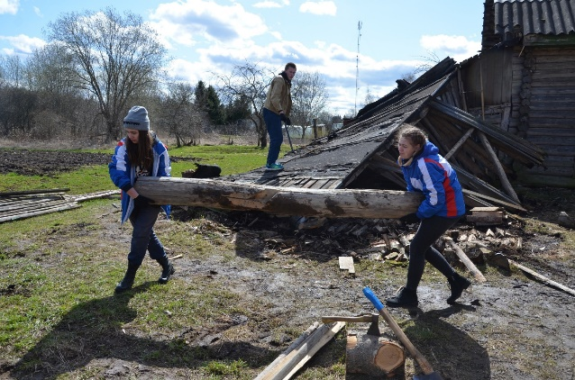
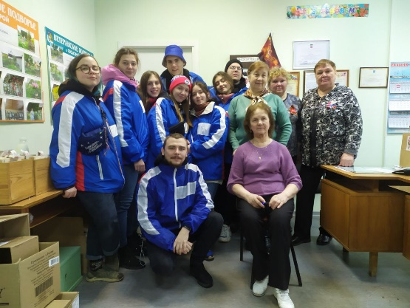

«Среди миров, в мерцании светил...» (Космические дали)

Проект «Среди миров, в мерцании светил….» был реализован полностью в онлайн-формате. Команда проекта вела группу ВКонтакте, где публиковалась интересная информация о нашей Вселенной, стихотворения великих поэтов о звездах и планетах, биография космонавтов. Также в группе проводились для викторины, в которых участники конкурса могли проверить, насколько хорошо они знают историю освоения космоса и факты о планетах/звездах/созвездиях.
Каждую неделю публиковалась информация в рамках одной из рубрик: «Звездные факты», «Космические герои», «Окно в космические дали», «Космические изобретения». Внутри каждой рубрики выкладываются стихотворения, подходящие по тематике.
В конкурсе видео роликов «Космические дали» приняли участие 6 сольных исполнителей и 2 творческих школьных коллектива. Общее количество просмотров – более 3 тысяч. По окончанию реализации проекта победители и призеры были награждены подарками.
https://vk.com/rgpy_cosmos
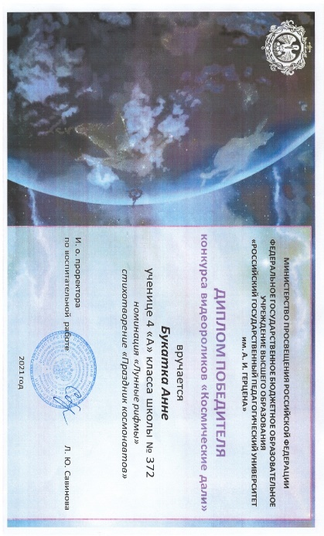
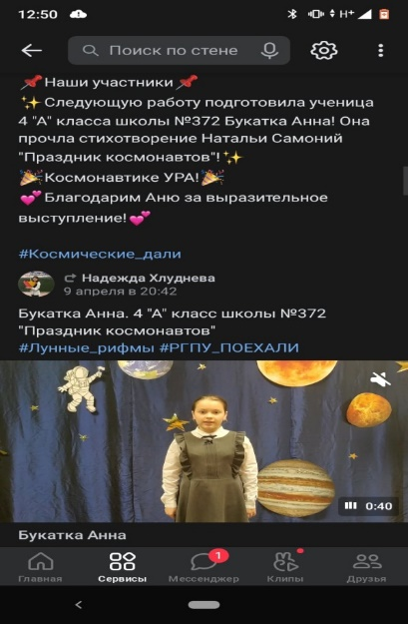

Культура Праздника

Цель проекта – содействие в развитии культурно-образовательного пространства, направленного на повышение культурного уровня студентов РГПУ им. А.И. Герцена и других образовательных организаций Российской Федерации, а также сохранение традиций бальной культуры, заложенных в XVIII веке.
В 2021 году состоялись VII Весенний межвузовский бал, IV Выпускной бал, X Юбилейный Зимний бал.
В программу каждого мероприятия входили различные танцы: полонез, сиртаки, краковяк, кадрили, польки и вальсы. Участникам балов предлагались игры и подарки от организаторов, а подготовка сопровождается изучением этикета и бальной истории.
Партнёром проекта является студенческое объединение «Рисуем в РГПУ», благодаря которому балы украшаются картинами, написанными самими участниками при поддержке наставников из объединения.
На балах присутствовали представители администрации и руководства РГПУ им. А. И. Герцена.
В событиях проекта приняли участие выпускники и студенты РГПУ им. А. И. Герцена и других ВУЗов Санкт-Петербурга. Программа всех мероприятий включала в себя не только танцы различных стран и эпох, но и конкурсы и игры.
https://vk.com/kultura_prazdnika.
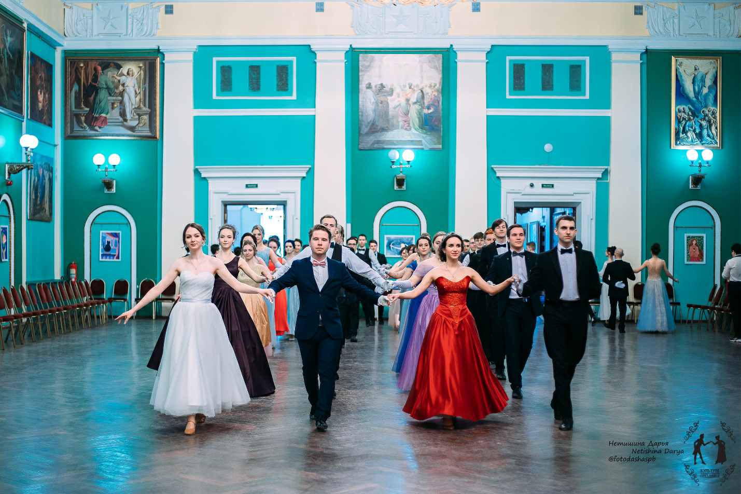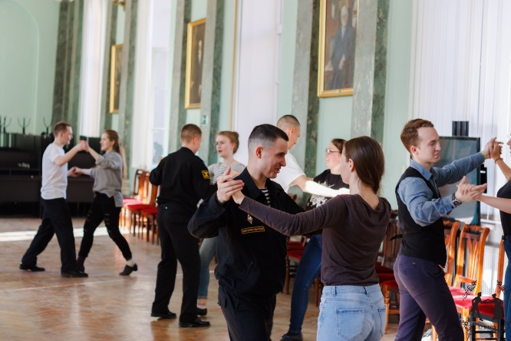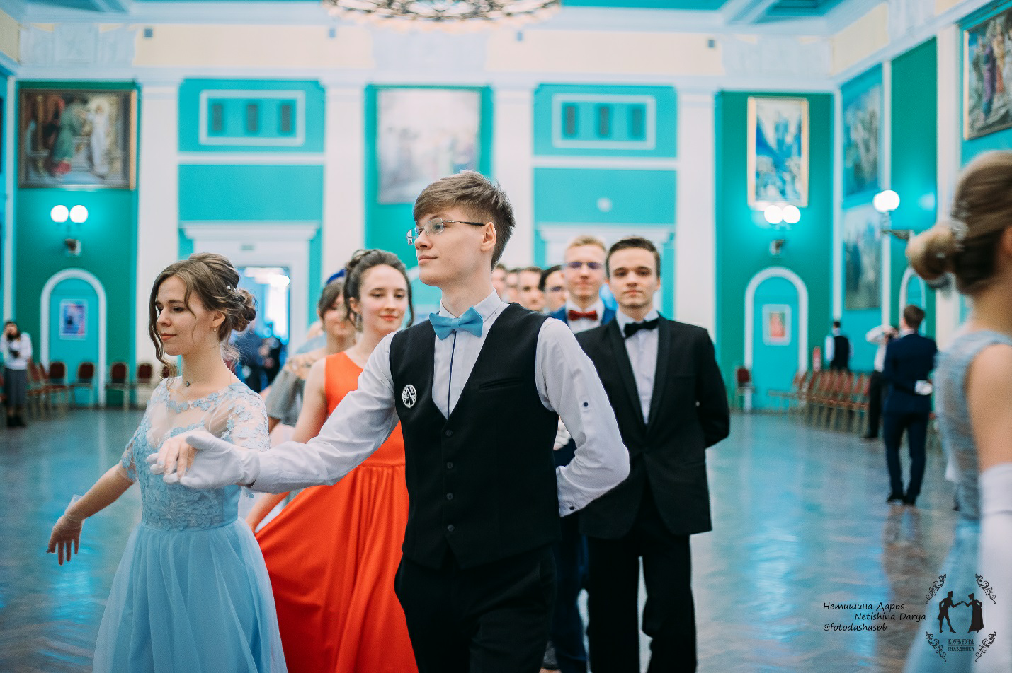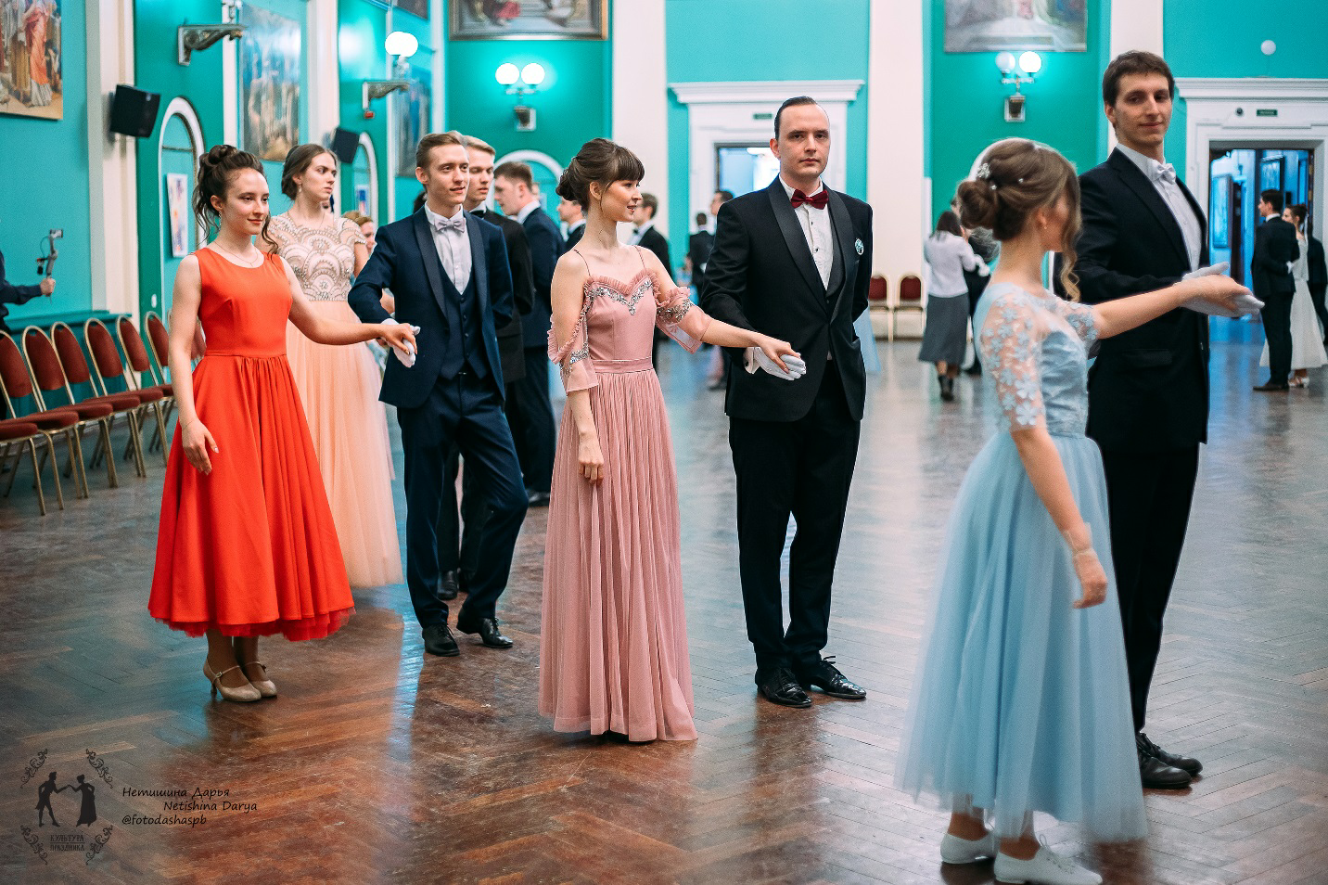

Центр социальных инициатив
В течение года тренеры-эксперты «Центра социальных инициатив» регулярно проводили экспресс-обучение и дорожки проектирования на факультетах и институтах РГПУ им. А. И. Герцена, знакомили обучающихся нашего университета с проектной деятельностью.
Ключевое событие в рамках деятельности «ЦСИ» - обучение студентов основам социального проектирования приглашенными лекторами. В 2021 году обучение прошли суммарно 30 студентов, 10 из них стали тренерами-экспертами ЦСИ.
Также, тренеры-эксперты принимали участие во всех общеуниверситетских мероприятиях, ярмарках студенческих объединений, участвовали в организации и проведении (экспертиза проектов на очном и заочном этапах) таких конкурсов, как «Вожатые-школе» и «Моя инициатива в образовании». В рамках Всероссийского конкурса «Вожатые – школе» студенты организовали онлайн-обучение для участников конкурса, сняли обучающие видеоролики, координировали процесс и помогали с написанием и оформлением проектных заявок.
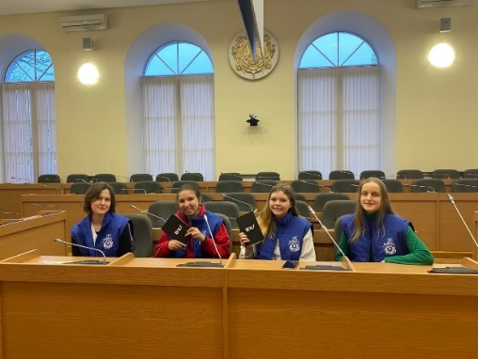
Патриотический чемпионат по интеллектуальным играм клуба «ГоловоМойка (48)»
11 ноября 2021 года прошёл 3 этап Межвузовского инклюзивного интеллектуального чемпионата «Кубок Ректора РГПУ им. А. И. Герцена». В рамках этого турнира был проведен Патриотический чемпионат клуба интеллектуальных игр «ГоловоМойка (48)» (институт истории и социальных наук). В игре приняли участие команды из РГПУ им. А.И. гецрена и других университетов Санкт-Петербурга.
Участники соревновались в спортивной версии игры «Что? Где? Когда», «Эрудит-Лото» и командной «Своей Игре».
Все вопросы были посвящены истории и культуре России.
В конце турнира команды были награждены памятными подарками (кубки и медали) за победу в каждой из игр.
https://vk.com/irik_club_number_one?w=wall-84248440_767

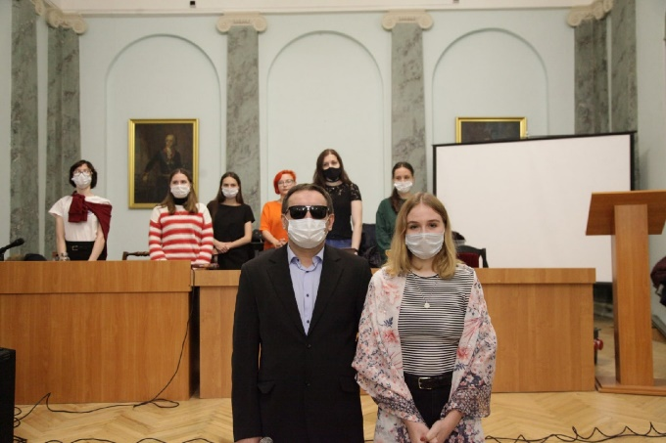

Проект «Образовательный туризм»

С 22 по 30 августа 2021 года состоялся образовательный выезд студентов института истории и социальных наук в республику Крым.
В рамках образовательного выезда в студенты института истории и социальных наук приняли участие в круглом столе по теме «Методические проблемы современного школьного исторического образования», который состоялся 23 августа в Севастопольском государственном университете.
Совместно с обучающимися СевГУ они обсудили проблемы и тенденции современной системы школьного исторического образования, а также вопросы развития «читательской грамотности» и «визуальной грамотности» в процессе обучения истории.
https://www.herzen.spb.ru/uploads/ahodan/files/Gazeta%2015%20inet.pdf
https://vk.com/snometodika?w=wall-118321362_532
https://vk.com/snometodika?w=wall-118321362_530
https://vk.com/snometodika?w=wall-118321362_529
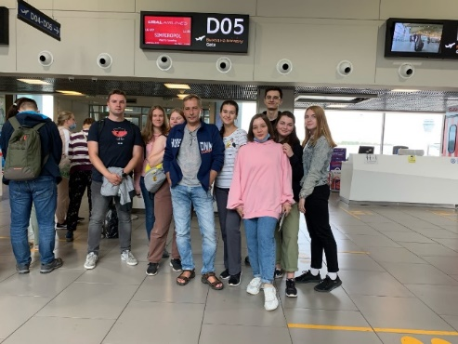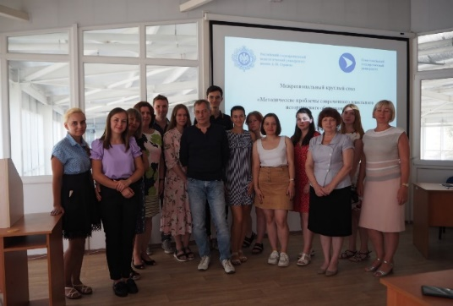
«Родом из…»

В течение 2021 г. в паблике «FISNer» (СМИ студ.совета института истории и социальных наук) был реализован проект «Родом из…». Сейчас идет второй сезон данного проекта.
Задумка проекта состоит в том, что студенты института истории и социальных наук рассказывают о своих родных городах и поселках, знакомя с ними читателей «FISNer». В конце первого сезона проекта были выбраны лучшие рассказы, победители и участники получили памятные призы и сувениры.
https://vk.com/feed?q=%23%D0%A0%D0%BE%D0%B4%D0%BE%D0%BC%D0%98%D0%B7_&section=search

V Всероссийский Форум «Молодежь в мире туризма без границ»

22-23 апреля 2021 года в Большом конференц-зале РГПУ им. А. И. Герцена прошел V Всероссийский Форум «Молодежь в мире туризма без границ», в котором приняли участие 322 человека из 19 субъектов РФ. Форум включал в себя 3 конкурса и научно-практическую конференцию: 1) конкурс экскурсионных маршрутов «Открой любимую Россию», 2) конкурс видеороликов YES; 3) личное первенство для студентов старших курсов «Горячий ТурСТАРт».
В конкурсах форума приняли участие 235 человек, в том числе 40 школьников 2-11 классов.
В конференции «Молодежный туризм в России: ресурсы, тенденции, перспективы» приняли участие 120 человек. Профессиональное жюри конкурсов представляли: Мусакин Алексей Александрович - вице-президент Российской гостиничной ассоциации, директор филиала Российской гостиничной ассоциации в Санкт-Петербурге и Ленинградской области, генеральный директор ООО «Кронвелл Менеджмент», г. Санкт-Петербург, кандидат экономических наук; Шадская Екатерина Валерьевна - директор Некоммерческого партнерства «Северо-Западное региональное отделение российского союза туристской индустрии»; Мазулов Игорь Борисович - генеральный директор группы компаний «ПЕТРОТУР»; Иванова Елена Анатольевна - финансовый директор отеля «Новый Петергоф»; генеральный директор группы компаний «Серебряное кольцо» Анна Львовна Лупинова; директор по продажам бутик-отеля ROSSI Boutique Hotel&SPA Полина Дионесова, Масленникова Ольга Александровна - директор по развитию музея-макета «Петровская Акватория», абсолютный победитель всероссийского конкурса профессионального мастерства работников сферы дополнительного образования «Сердце отдаю детям -2019»; Калачева Олеся Владимировна — руководитель комитета по детскому туризму Российского союза туристской индустрии, общественный представитель в Агентства стратегических инициатив по Московской области, генеральный директор туроператорской компании «СМАРТ СТУДИЯ»; Анпилогов Ренат Файзулхакович – соучредитель компании «Globe4all. Туризм без барьеров», член Совета Комитета по доступному туризму Общенационального союза индустрии гостеприимства. В организационный комитет вошли Т.Ю.Анисимов, И.Ф. Игнатьева, А.А.Троицкая, М.А.Черненок, И.Н.Чурилина. Студенческая группа оргкомитета (ТУР-19): Витовский Артур, Грачева Александра, Алексеев Демид, Лапшакова Елена, Бочкова Софья, Хлуднева Юлия, Морозов Константин.
Новость на сайте РГПУ им. А. И. Герцена: https://www.herzen.spb.ru/main/structure/inst/iem/
Подробно статистика форума: https://vk.com/molodegturism
Официальная группа Форума в социальной сети ВК: https://vk.com/molodegturism, https://vk.com/molodegturism?w=wall-87788619_570%2Fall
Трансляция форума велась на Ютуб канал кафедры туризма, сервиса и гостеприимства: https://www.youtube.com/watch?v=vrB2Kj-K9KI&t=6660s (22 апреля 2021 года), https://www.youtube.com/watch?v=1I9L40h3CwQ&t=5642s (23 апреля 2021 года)
Программа научно-практической конференции «Молодежный туризм в России: ресурсы, тенденции, перспективы»: https://vk.com/molodegturism?z=photo-87788619_457239419%2Falbum-87788619_00%2Frev
Участники Форума, принявшие очное участие, также смогли побывать на автобусной экскурсии «Санкт-Петербург – культурная столица России».
Важным результатом Форума стало приглашение финалистов войти в состав комиссии по молодежному туризму Комитета по детскому и семейному туризму при Российском Союзе Туриндустрии.

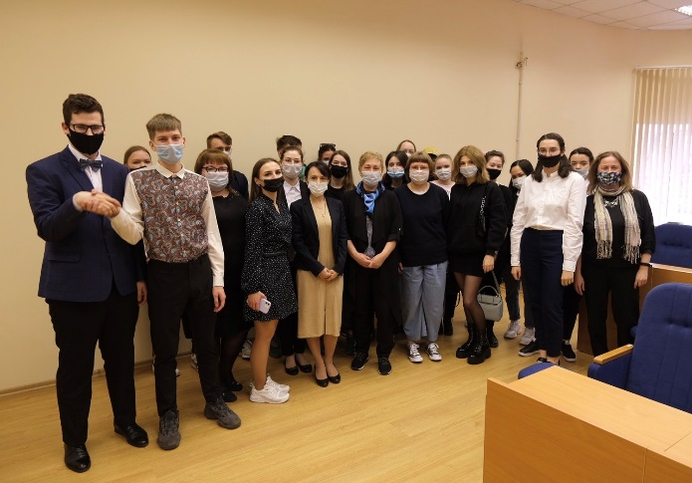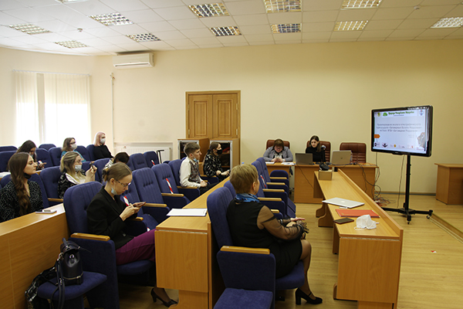
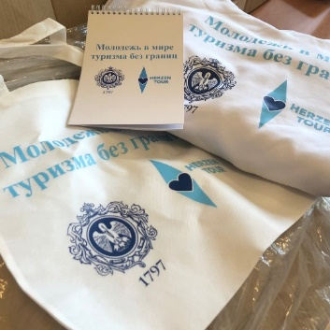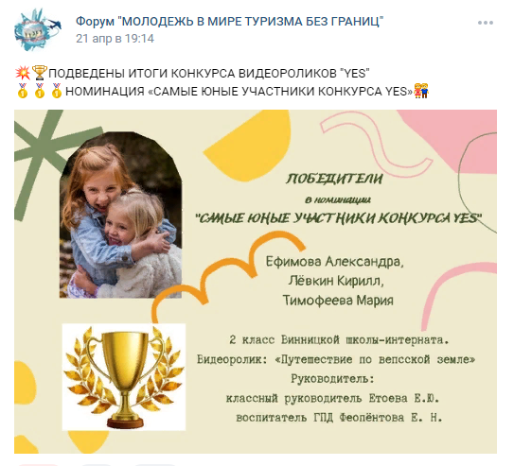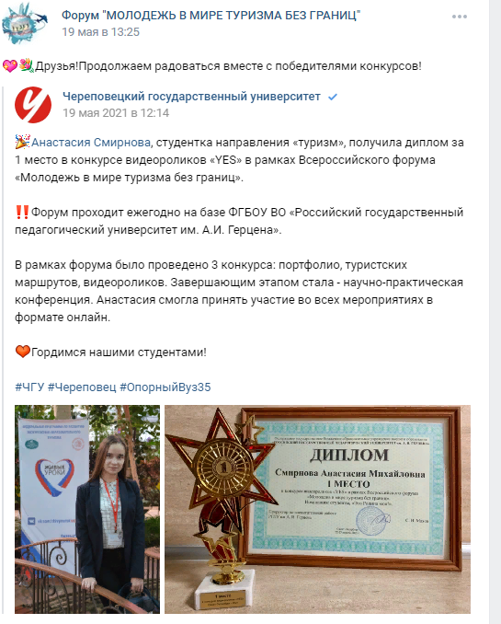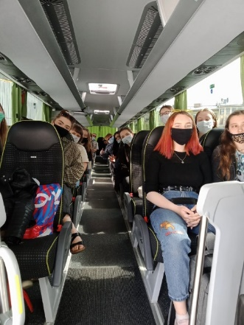

Деятельность студенческого объединения «Эстетика: арт-бизнес»

В течение 2021 года состоялась серия выставок современного искусства и других культурных событий.
- 01.02.2021 - 20.02.2021 Персональная выставка Евгения Бутенко «Ящерицы всех видят голыми». На выставке был представлено более 60 работ. Выставка является отражением идеи художника о том, что человек не просто движется к какой-то цели по жизненному пути, а «наблюдает незримые вещи», которые, по мнению художника, руководят видимым миром.
- 05.03.2021 - 27.03.2021. Персональная выставка Светланы Шевчук «Графика». На выставке было представлено около сорока работ. В основном это реалистичные классические детские портреты. На открытии выступил фольклорный коллектив, в котором одно время пела и Светлана Шевчук – песенная ватага Адмиралтейско-Невской станицы под руководством Александра Горбецкого. Народные казачьи песни были тепло приняты публикой и вызвали живой интерес. Выставка завершилась 27 марта в 15.00 авторской экскурсией Светланы Шевчук.
- 29.04.2021. Лекция психоаналитика Д. Ольшанского «Перверсии в современном мире». Дмитрия Ольшанского речь шла о перверсии как особом способе взаимодейстия и ее трёх ипостасях: языке перверсии, реальности перверта, отношениях с другим.
- 17.05.2021 - 05.06.2021. Персональная выставка Василия Голубева «Вполне обычный странный век». В экспозицию вошли 27 работ современного петербургского художника, мастер жанровой живописи Василия Голубева. Василий Голубев — участник множества городских, всероссийских и международных выставок, тринадцать из которых — персональные. Работает в живописи, графике, малой пластике, литературе. Оформил более двадцати книг, является автором «Сказок», опубликованных в сборнике «Митьки. Выбранное» и повести «Лоб», включенной в сборник «Новые петербургские повести». Работы Василия Голубева находятся в собраниях Эрмитажа, Русского музея, Российской государственной библиотеки, Российской национальной библиотеки, Государственного музея-заповедника «Царицыно» (Москва), Музея нонконформистского искусства (СПб.), Музея-квартиры Ф. М. Достоевского (СПб.), Архангельского областного музея изобразительного искусства, а также в частных коллекциях России и за рубежом.
- 12.10.2021. Конференция молодых ученых и кураторов «Профессиональная этика кураторства» в рамках 3-го Кураторского форума. Кроме студентов Герценовского университета, в конференции приняли участие учащиеся Санкт-Петербургского государственного университета промышленных технологий и дизайна, Санкт-Петербургского государственного университета, Санкт-Петербургский национальный исследовательский университет информационных технологий, механики и оптики, Российского государственного гуманитарного университета (г. Москва), научные сотрудники Государственного Эрмитажа, а также независимые исследователи и кураторы. Для обсуждения были предложены следующие темы: ответственность внутри профессионального сообщества: куратор vs арт-менеджер; куратор и художник: может ли концепция выставки разрушить авторский замысел; куратор и общество: как взаимодействовать со вкусами публики; куратор как провокатор и / или соучастник: произведения искусства, возмущающие публику.
04.10.2021 - 06.11.2021. Персональная выставка Евгении Коноваловой «Цифровые течения». Юбилейная ретроспектива Евгении Коноваловой является попыткой переосмысления отношений между участниками выставочного процесса «художники-организаторы», «площадка-искусство» и преодоления барьера неприятия в процессе смещения акцента с вещей и физического пространства на взаимоотношения и общие черты людей-участников процесса.
06.12.2021 - 27.12.2021. Выставка Алексея Зеленского «Натюрморт как способ общения». Выставка фотографий Алексея Зеленского «Натюрморт как способ общения» сосредоточена на идее автора о возможности взаимодействия через предметы, собирающие и хранящие особую вещественную память. В работах, представленных на выставке «Натюрморт как способ общения», Алексей Зеленский уходит от красивости и высокого эстетизма в личное восприятие предметов. Предметы в фотографических мирах автора живут: двигаются, танцуют, рассказывают трагикомичные истории. Неэстетичные, старенькие, ветхие, «герои» натюрмортов, проходя через призму фотоаппарата и длительную ручную печать, обретают характер, превращаются и начинают общаться меж собой, с фотографом и со зрителем.
Информацию о мероприятиях объединения можно посмотреть на странице объединения в социальной сети Вконтакте https://vk.com/aesthetics_herzen и в аккаунте Instagram https://www.instagram.com/one_hundred_and_first/. Мультимедиа материалы открытых мероприятий размещены на Youtube-канале Пространства на Малой Посадской https://youtube.com/channel/UCYL0SsxMgHLXl2vwvvgVTdQ. Регистрация участников на все мероприятия проводилась посредством сервиса Timepad https://101st.timepad.ru.

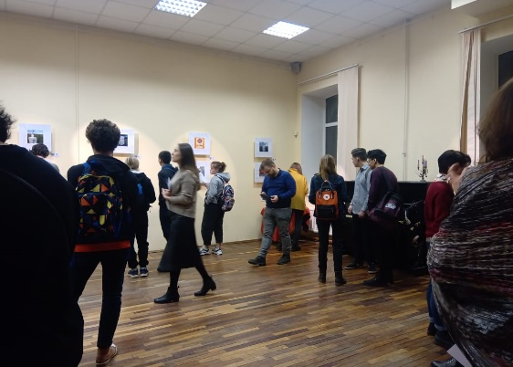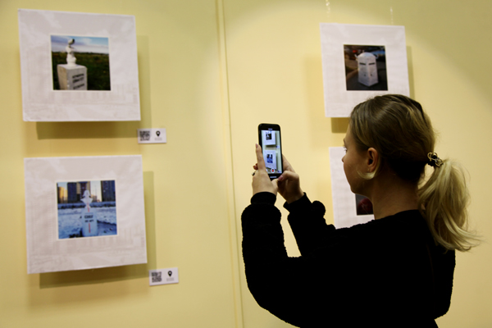

Проект «МегаГерц»
В 2021 году реализация проекта шла в двух направлениях: «Школьные каникулы в МегаГерц» и «Детские клубы по интересам» (организация онлайн активностей в течение учебного года).
С 5 по 9 января 2021 года состоялась зимняя новогодняя смена в пяти агерях: «Энергия», «Олимп», «Profиль», «Герценлэнд» , «Vместе». День в онлайн центре завершался вечерними активностями от 11 различных клубов по интересам РГПУ им. А. И. Герцена.
Дети могли проявить себя в творчестве и пении, в программировании и робототехнике, в рукоделии и интеллектуальных квизах и др. Начало и конец смены были обозначены двумя событиями, которые прошли в онлайн-формате в группе центра «Мегагерц» - открытие и закрытие смены. Также был организован новогодне-рождественский фестиваль. Количество просмотров составило более 7500.
В программах смены приняли участие около 300 детей не только из Санкт-Петербурга и Ленинградской области, но из 8 регионов РФ (Иркутской, Московской, Рязанской, Псковской и Ростовской областей, Сочи и Краснодарского края, Республики Адыгеи), а также из 7 зарубежных стран (Греции, Донецкой Народной Республики, Армении, Испании, Германии, Кыргыстана и Казахстана).
В обеспечении работы центра участвовали 130 студентов Герценовского университета и других вузов Санкт-Петербурга: Высшей Школы Экономики, Лесотехнического университета им. С.М. Кирова, Института Информационных Технологий, Механики и Оптики, филиала Российской таможенной академии. Также приняли участие 7 вузов по России и ДНР: Московский государственный педагогический университет, Благовещенский государственный педагогический университет, Уральский государственный педагогический университет, Сургутский государственный педагогический университет, Горловский государственный институт иностранных языков, Российский государственный метеорологический университет и Уральский государственный архитектурно-художественный университет.
Затем последовали весенняя и летняя смены, в которых активное участие приняли студенты Герценовского университета и Горловского института иностранных языков. Летом 2021 удалось инициировать и частично реализовать деятельность эко-лагеря «МегаГерц» («оживший МегаГерц»).
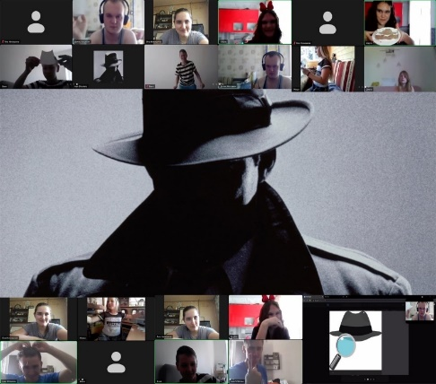
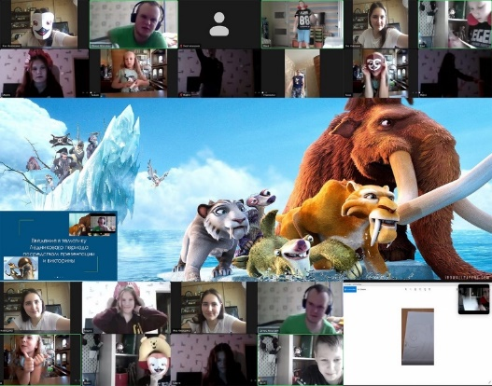

Проект «Доброцентр РГПУ им. А. И. Герцена»
Проект направлен на социального волонтерство. Велось взаимодействие с Павловским домом Ветеранов, в течение года было 3 благотворительных выезда. Инклюзивные волонтеры активно сотрудничали с Центром социальной реабилитации инвалидов Кировского района по проекту «Шаг навстречу». Экологическое волонтерство позволило принять участие в акции «Чистый берег» по очистке берегов Финского залива от нефтеразливов совместно с Комитетом по природопользованию, охране окружающей среды Санкт-Петербурга. Активность в рамках патриотического волонтерства была особенно отмечена в этом году - так штаб волонтеров Победы Герценовского университета признан лучшим в городе.
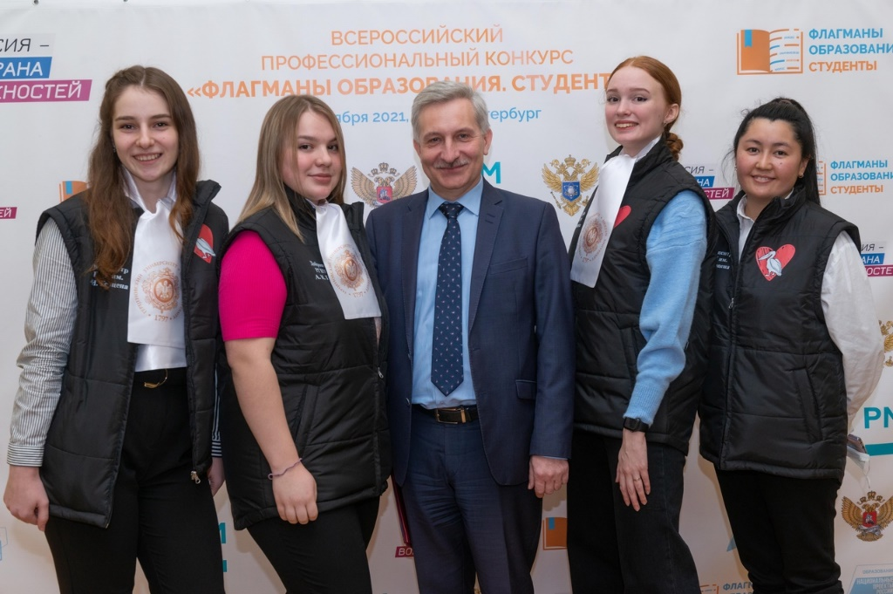

Проект «ЛучшийСтуденческийТвой – 2021»

1 февраля 2021 года по инициативе президиума совета обучающихся и при поддержке управления развитием воспитательной деятельности стартовал традиционный конкурс студенческих советов РГПУ. мм А. И. Герцена.
14 февраля завершился первый этап подачи заявок и формирования положения о студенческом совете факультета/института. В этом году командам представили практические разработки организации и реализации мероприятия на факультете/институте по основным направлениям студенческого самоуправления:
− организация работы с первокурсниками;
− организации деятельности добровольческого (волонтерского) движения;
− организация программ творчества и досуга;
− организация работы студенческого совета с иностранными студентами;
− организация работы со студенческими отрядами;
− организация мероприятий патриотической направленности;
− организация спортивной работы на факультете/институте.
Состоялось тестирование членов студенческих советов факультетов/институтов на выявление уровня нормативно-правовых знаний, представить идеи возможных решений сложившихся в университете проблем в глазах студентов, подготовка и защита портфолио.
Победителями конкурса в 2021 году стали:
3 место – студенческий совет факультета химии;
2 место - студенческий совет института информационных технологий и технологического образования;
Звание «Лучшего студенческого совета РГПУ им. А. И. Герцена» носит студенческий совет института физической культуры и спорта.
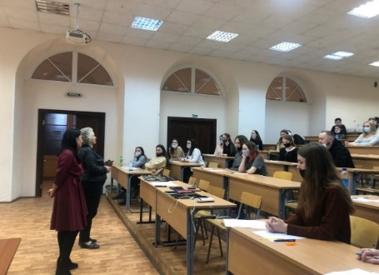
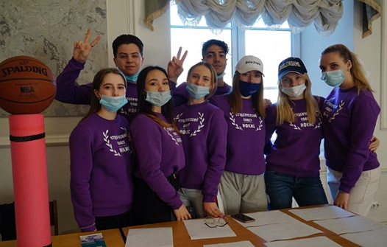

Фестиваль адаптивных видов спорта в Герценовском университете
13 мая в РГПУ им. А. И. Герцена прошел Фестиваль адаптивных видов спорта. С приветственным словом к участникам и гостям Фестиваля обратился проректор по инклюзивному образованию, доктор педагогических наук, профессор Виталий Кантор. На Фестивале также присутствовали почётные гости.
Праздник спорта открыла сборная команда РГПУ им. А. И. Герцена по чир-спорту.
В фестивале приняли участие 15 команд – студенты РГПУ им. А.И. Герцена, ПСПбГМУ им. академика И.П. Павлова, ИТМО, Санкт-Петербургского горного университета, ГИПСР.
Студенты познакомились с такими видами адаптивного спорта, как бочча, новус, дартс, волейбол для слепых, шаффлборд, корнхолл.
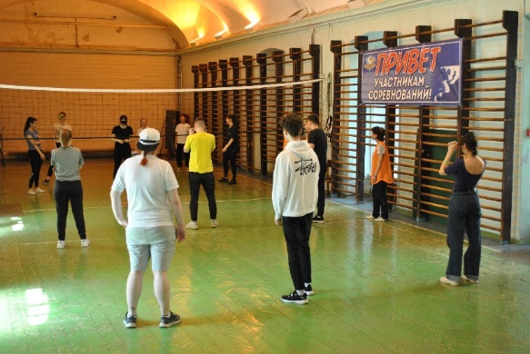
Знакомство участников фестиваля с адаптивными видами спорта прошло в дружественной обстановке, студенты активно взаимодействовали друг с другом, делились позитивными эмоциями.
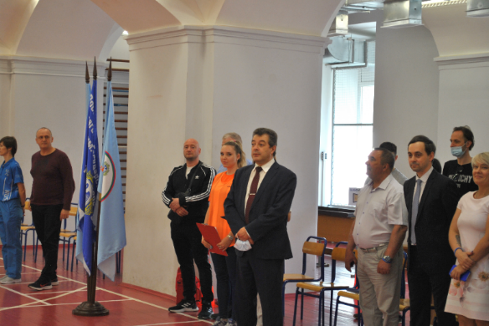
https://www.herzen.spb.ru/news/17-05-2021_1/
https://www.youtube.com/watch?v=vJnhPuBxlSQ

Инклюзивные спортивные игры
8 декабря на базе РГПУ им. А. И. Герцена прошли «Инклюзивные игры – 2021».
Соревнования были организованы институтом физической культуры и спорта. В них приняли участие обучающиеся одиннадцати учебных структурных подразделений университета.
Физкультурно-спортивные «Инклюзивные игры – 2021» проводятся в целях популяризации неолимпийских и адаптивных видов спорта, пропаганды здорового образа жизни, а также для формирования инклюзивных жизненных установок среди обучающихся РГПУ им. А. И. Герцена.
На церемонии открытия выступили почетные гости. Продолжилась церемония объявлением состава судейской бригады соревнований и команд участников. Каждая команда представила свои название и девиз. Завершилась церемония открытия «Инклюзивных игр» выступлением команды Герценовского университета по черлидингу «Golden Pelicans». Основная часть соревнований началась с объяснения правил соревнований по бочча — спортивной игры на точность. Команды были распределены по спортивным площадкам для выявления сильнейших. Также для участников соревнований в спортивном зале была организована зона для мини-гольфа.
Завершились игры подсчетом результатов и награждением победителей. Определение победителей в командном первенстве происходило по сумме набранных очков. 1-е место заняла сборная команда института физической культуры и спорта и института музыки, театра и хореографии; 2-е место — команда института экономики и управления; 3-е место — команда института истории и социальных наук.
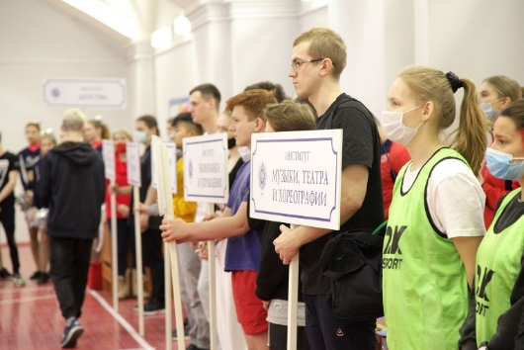
Команды, занявшие призовые места, были награждены грамотами, остальные участники соревнований — сертификатами.

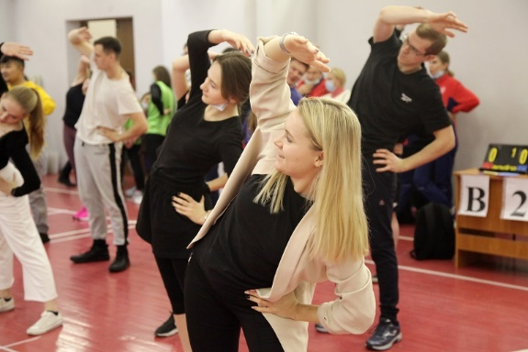

https://www.herzen.spb.ru/news/08-12-2021_7/
Межвузовский турнир памяти В. Н. Яковлева
17 декабря 2021 в зале Академии баскетбола Зенит состоялся межвузовский турнир, посвященный памяти Владимира Яковлева.
С приветственным словом к участникам турнира обратился директор института физической культуры и спорта А.М. Фокин, который рассказал о Владимире Николаевиче, его профессиональной деятельности в стенах Герценовского университета и пожелал всем участникам удачи и хорошей игры.
На турнире присутствовала дочь Владимира Николаевича – Ольга Яковлева, которая поблагодарила РГПУ им. А. И. Герцена за организацию турнира и сказала, что память об отце не угасает и живет в наших сердцах благодаря его любимому спорту.
В рамках спортивной составляющей на паркете Академии Зенит встретились мужские и женские команды РГПУ им. А. И. Герцена и СПбГАСУ. В обоих матчах наши сборные одержали уверенные победы, продемонстрировав высокое спортивное мастерства, хорошее взаимодействие и сплоченность.
https://www.herzen.spb.ru/news/18-12-2021/
https://vk.com/wall-203389494_165
